ฮาร์บิน-เมืองฉีฉีฮาเอ่อ-เมืองแมนจูเรีย-โม่เหอ
ทุ่งหญ้าฮูหลุนเป้ยเอ่อ-อุทยานเอ๋อเอ่อกู่น่า-หมู่บ้านเป่ยจี๋ชุน
-อุทยานเกินเหอ-อุทยานชุ่มน้ำจาหลง -ปักกิ่ง
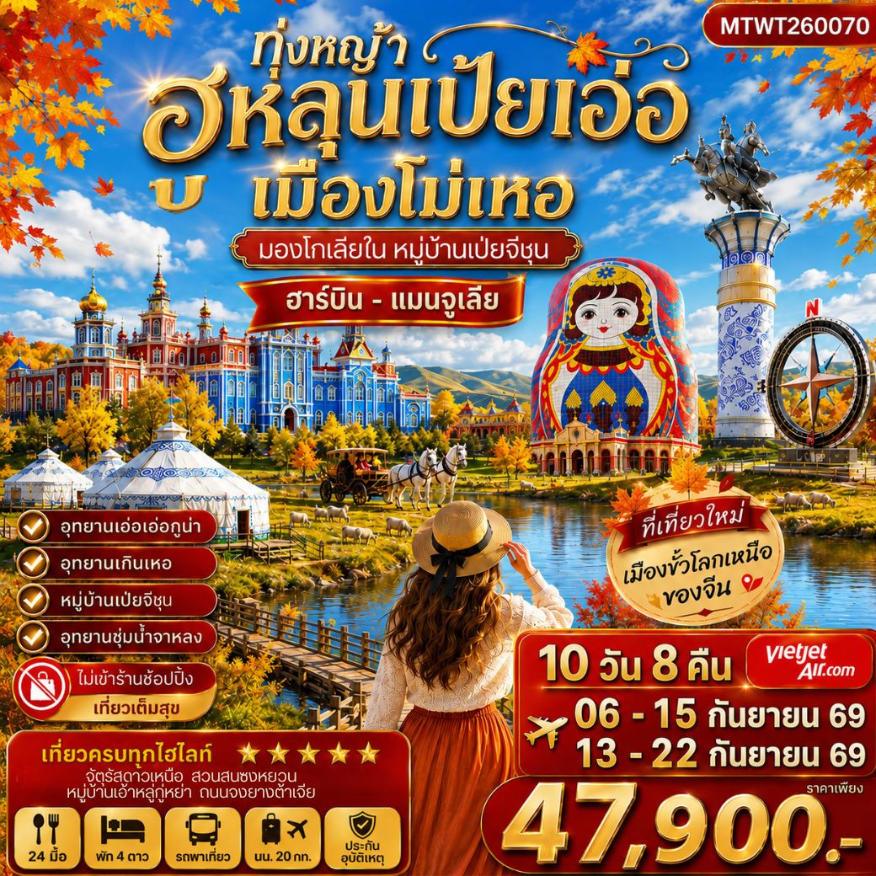
10 วัน 8 คืน *เที่ยวเต็มสุข ไม่เข้าร้าน* VZ

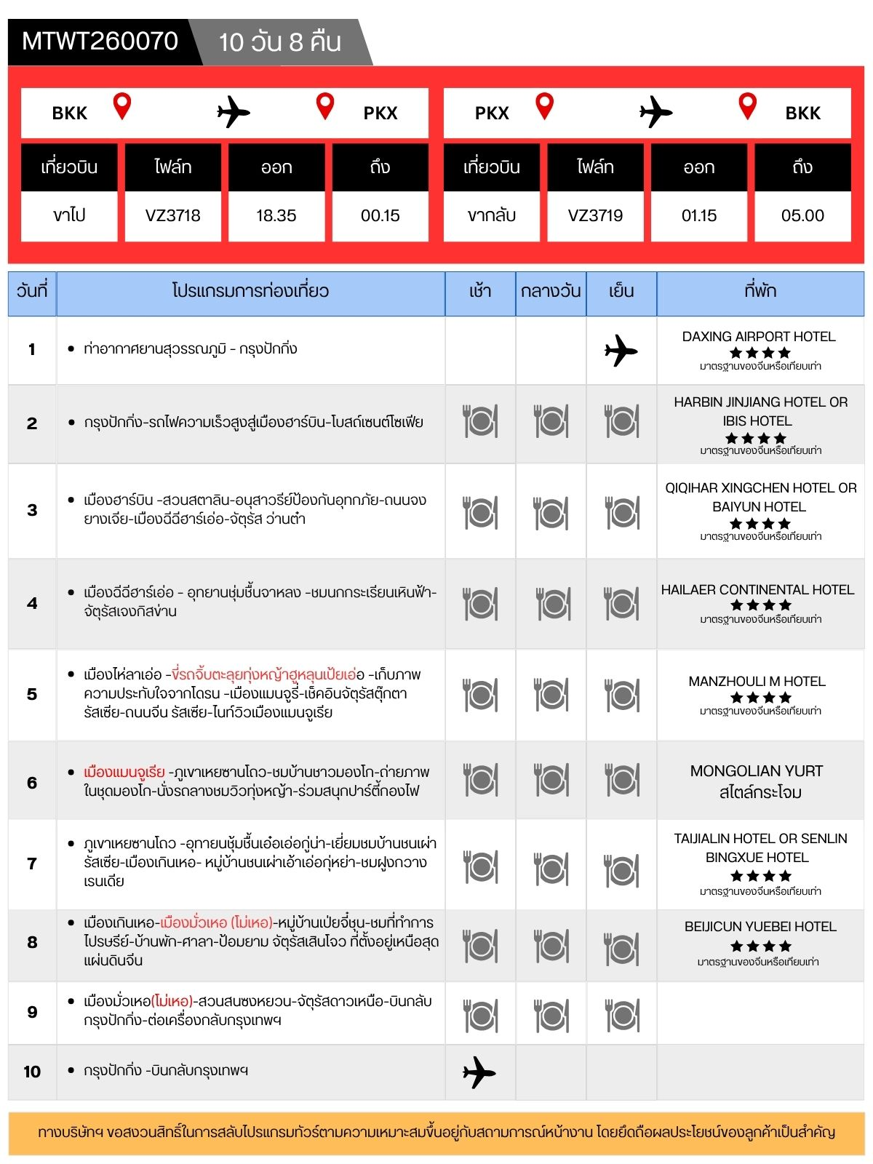

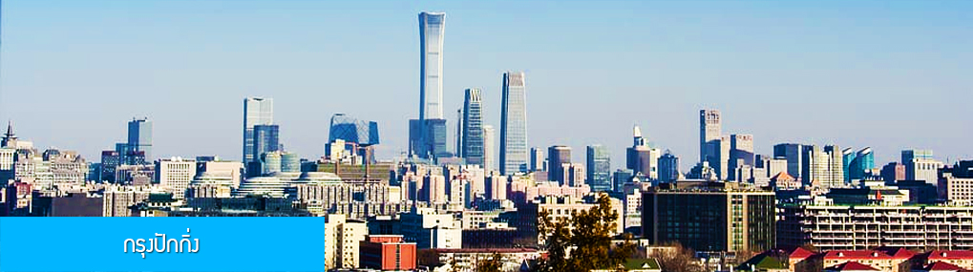

วันแรก ท่าอากาศยานสุวรรณภูมิ – กรุงปักกิ่ง
15.30 น. คณะเดินทางพร้อมกันที่ ท่าอากาศยานสุวรรณภูมิ อาคารผู้โดยสารระหว่างประเทศขาออก ชั้น 4 ประตู 10 เคาน์เตอร์ สายการบิน THAI VIETJET (VZ) โดยมีเจ้าหน้าที่บริษัทฯ คอยให้การต้อนรับและอำนวยความสะดวกในการเช็คอิน
18.35 น. เดินทางสู่สนามบินเมืองต้าเหลียนโดยเที่ยวบินของสายการบิน THAI VIETJET เที่ยวบินที่ VZ3718
00.15 น. เดินทางถึงสนามบินต้าซิง กรุงปักกิ่ง หลังตรวจรับสัมภาระและผ่านด่านศุลกากรเรียบร้อยแล้ว นำท่านเดินทางโดยรถบัสเข้าสู่โรงแรมที่พัก
พักที่ DAXING AIRPORT HOTEL โรงแรมระดับ 4 ดาวท้องถิ่นใกล้สนามบินปักกิ่งหรือเทียบเท่า

วันที่สอง กรุงปักกิ่ง–รถไฟความเร็วสูงสู่เมืองฮาร์บิน–โบสถ์เซนต์โซเฟีย
เช้า รับประทานอาหารเช้า ณ ห้องอาหารของโรงแรม (1)
เช้านี้ให้ท่านนอนตื่นสาย..........
11.00 น. รับประทานอาหารกลางวัน ณ ภัตตาคาร (2)
หลังอาหารนำท่านเดินทางสู่สถานีรถไฟความเร็วสูงกรุงปักกิ่ง ทำการเช็คอินก่อนขึ้นรถไฟ

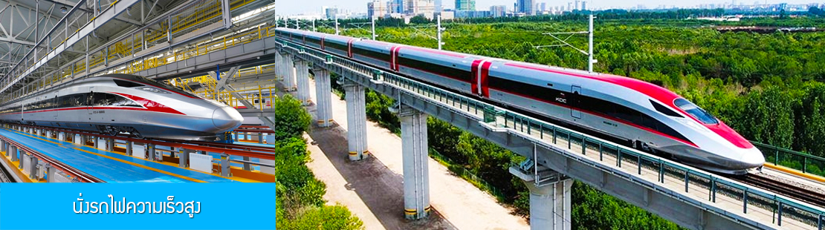

14.00 น. นำท่านขึ้นรถไฟความเร็วสูงขบวนที่ G117 (14.00/18.47) เพื่อเดินทางไปยังเมืองฮาร์บิน
18.47 น. ขบวนรถไฟนำท่านเดินทางถึงสถานีรถไฟเมืองฮาร์บิน นำท่านเดินทางโดยรถบัสสู่ภัตตาคาร
เย็น รับประทานอาหารค่ำ ณ ภัตตาคาร (3) หลังอาหารนำท่านชม โบสถ์เซนต์โซเฟีย 索菲亚教堂 (ชมด้านนอก) แลนด์หมาร์คและสัญลักษณ์ที่โดดเด่นของเมืองฮาร์บิน สร้างขึ้นในปี ค.ศ. 1907 ออกแบบโดยสถาปนิกชาวรัสเซีย เป็นโบสถ์คริสต์นิกายออร์โธดอกซ์ ที่ใหญ่ที่สุดในเอเชียตะวันออก ที่แสดงถึงอิธพลของวัฒนธรรมรัสเซียที่มีต่อเมืองฮาร์บิน......
พักที่โรงแรม HARBIN JINJIANG HOTEL OR IBIS HOTEL โรงแรมระดับ 4 ดาวท้องถิ่นหรือเที่ยบเท่าในเมืองฮาร์บิน
วันที่สาม เมืองฮาร์บิน –สวนสตาลิน-อนุสาวรีย์ป้องกันอุทกภัย-ถนนจงยางเจีย-เมืองฉีฉีฮาร์เอ่อ-จัตุรัส
ว่านต๋า
เช้า รับประทานอาหารเช้า ณ ห้องอาหารของโรงแรม (4)

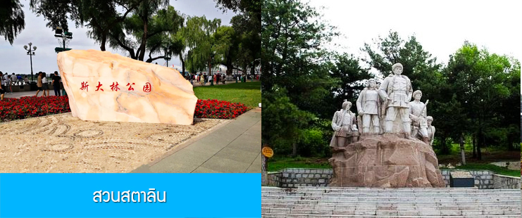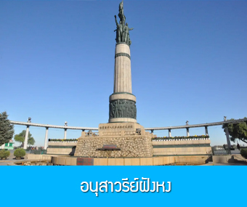

หลังอาหารนำท่านเที่ยวชม สวนสตาลิน 斯大林公园 สวนสาธารณะที่ตั้งอยู่ริมแม่น้ำซงฮัวเจียง ท่านจะได้สัมผัสกับความสวยงามของแม่น้ำซงฮัวเจียง อันเป็นแม่น้ำสายหลักที่ไหลผ่านเมืองฮาร์บิน และเกาะพระอาทิตย์ที่ฝั่งตรงข้ามของแม่น้ำ......
นำท่านชม อนุสาวรีย์ฝังหง 防洪纪念碑 อนุสรณ์สถานที่เป็นเสมือนศาลหลักเมืองและเป็นเซ็นเตอร์ของเมืองฮาร์บินที่ถูกจารึกในประวัติศาตร์ ในการเอาชนะอุทกภัยครั้งใหญ่ในปี ค.ศ. 1957 ......

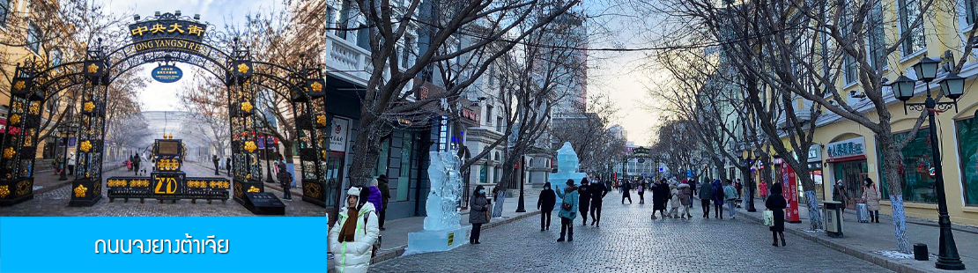

นำท่านเที่ยวชม ถนนจงยางต้าเจีย 中央大街 ถนนสายหลักของเมืองฮาร์บิน ที่เต็มไปด้วยอาคารบ้านเรือนที่เป็นสถาปัตยกรรมตะวันตกที่สร้างในช่วงคริสต์ศตวรรษที่ 18 – 19 ที่เมืองนี้ถูกปกครองโดยรัสเซีย อีกทั้งเป็นถนนคนเดินที่เป็นแหล่งรวมร้านค้าสินค้าแบรนด์เนมทั้งในและต่างประเทศ ร้านจำหน่ายของที่ระลึกและสินค้าพื้นเมือง ร้านอาหารพื้นเมืองต่าง ๆ มากมาย ให้ท่านมีเวลาอิสระเดินเที่ยวและช้อปปิ้ง หรือลิ้มรสอาหารพื้นเมืองตามอัธยาศัย....
เที่ยง รับประทานอาหารกลางวัน ณ ภัตตาคาร (5)
หลังอาหารนำท่านเดินทางสู่เมือง ฉีฉีฮาร์เอ่อ 齐齐哈尔市 (ระยะทาง 319 กม.ใช้เวลาเดินทางราว 3 ชั่วโมงครึ่ง)
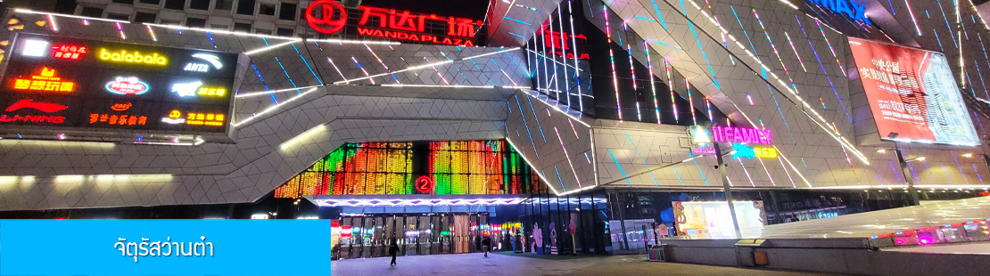

นำท่านเที่ยวชม จัตุรัสว่านต๋า 齐齐哈尔 ศูนย์การค้าทันสมัยขึ้นชื่อที่ผสมผสานระหว่างสถานที่ท่องเที่ยวและแหล่งรวมร้านค้า และร้านอาหารฟาสต์ฟู้ด อาหารพื้นเมืองร่วมสมัย......
เย็น รับประทานอาหารเย็น ณ ภัตตาคาร (6)
พักที่ โรงแรม QIQIHAR XINGCHEN HOTEL OR BAIYUN HOTEL โรงแรมระดับ 4 ดาวท้องถิ่นหรือเที่ยบเท่าเมืองฉีฉีฮาร์เอ่อ

วันที่สี่ เมืองฉีฉีฮาร์เอ่อ – อุทยานชุ่มชื้นจาหลง –ชมนกกระเรียนเหินฟ้า-จัตุรัสเจงกิสข่าน
เช้า รับประทานอาหารเช้า ณ ห้องอาหารของโรงแรม (7)

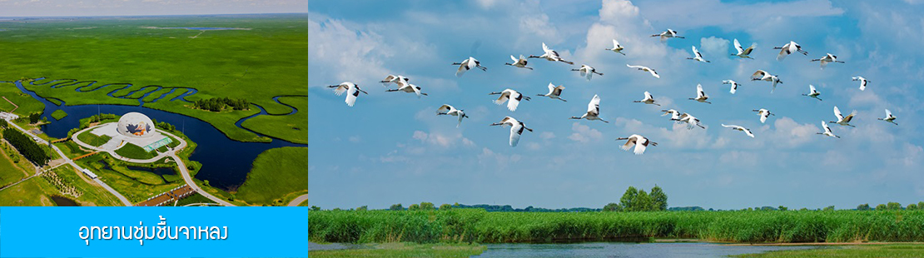

หลังอาหารนำเที่ยวเดินทางสู่ อุทยานชุ่มชื้นจาหลง 扎龙湿地公(Wet Land) เป็นอุทยานชุ่มชื้นที่ใหญ่ที่สุดในเอเชียและใหญ่เป็นอันดับสี่ของโลก เป็นแหล่งเพาะพันธุ์ของนกกระเรียนหัวแดงที่ใหญ่ที่สุดในโลกด้วย ได้รับการขึ้นทะเบียนเป็นอุทยานชุ่มน้ำธรรมชาติสงวนชั้นพิเศษของจีน นกกระเรียนหัวแดงเป็นสัตว์ปีกหายาก ปัจจุบันมีเพียง 2000 ตัวอาศัยอยู่บนโลกใบนี้ ที่อุทยานแห่งนี้ก็มีจำนวนถึง 400 ตัว.........
นำท่านนั่งรถกอล์ฟสู่จุดชมวิวในเขตอุทยาน (รวมค่ารถกอล์ฟ) ชมความสวยงามของอุทยานชุ่มชื้น ที่มีบึงน้ำขนาดน้อยใหญ่ แซมด้วยทุ่งหญ้าและป่าต้นอ้อเขียวขจี มองไกลจนสุดลูกหูลูกตา......
ชมการปล่อยฝูงนกกระเรียนเหิรฟ้าที่สวยงามน่าประทับใจ.....
เที่ยง รับประทานอาหารกลางวัน ณ ภัตตาคาร (8)
หลังอาหารนำท่านเดินทางสู่เมืองไห่ลาเอ่อ 海拉尔市 (ระยะทาง 456 กม.ใช้เวลาเดินทางราว 5 ชั่วโมงครึ่ง)

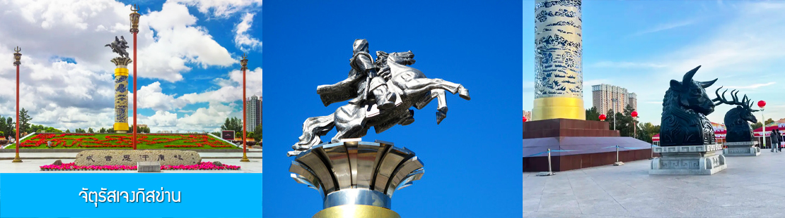

จากนั้นนำท่านเที่ยวชม จัตุรัสเจงกิสข่าน 成吉思汗广场 จัตุรัสที่มีขนาดใหญ่ที่สุดของเขตปกครองตนเองมองโกเลียใน ตั้งอยู่ใจกลางเมืองไห่ลาเอ่อ มีรูปปั้นเจงกิสข่านควบม้าศึกความสูง 22 เมตรเป็นสัญลักษณ์ที่โดดเด่นกลางจัตุรัส ด้านทิศตะวันตกของจัตุรัสมีรูปปั้นเจงกิสข่านนำทัพออกศึกพร้อมเหล่าแม่ทัพ......
เย็น รับประทานอาหารค่ำ ณ ภัตตาคาร (9) พักที่ HAILAER CONTINENTAL HOTEL โรงแรมระดับ 4 ดาวท้องถิ่นหรือเทียบเท่า เมืองไห่ลาเอ่อ
วันที่ห้า เมืองไห่ลาเอ่อ –ขี่รถจิ้บตะลุยทุ่งหญ้าฮูหลุนเป้ยเอ่อ –เก็บภาพความประทับใจจากโดรน –เมืองแมนจูรี่-เช็คอินจัตุรัสตุ๊กตารัสเซีย-ถนนจีน รัสเซีย-ไนท์วิวเมืองแมนจูเรีย
เช้า รับประทานอาหารเช้า ณ ห้องอาหารของโรงแรม (10)

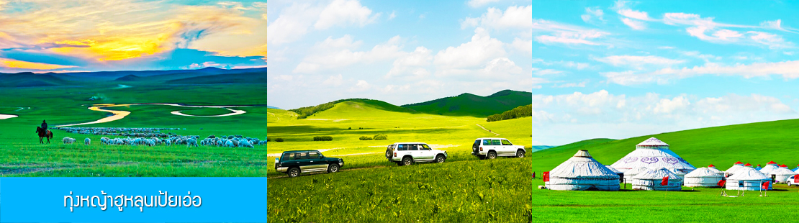

หลังอาหารนำท่านขี่รถจิ้บตะลุย ทุ่งหญ้าฮูหลุนเป้ยเอ่อ 呼伦贝额草原 (Hulun Buir Grassland) เป็นหนึ่งในสามทุ่งหญ้าใหญ่ที่สุดของโลก และเป็นทุ่งหญ้าเขตชื้นที่ใหญ่ที่สุดของจีน ตั้งอยู่บนที่ราบสูงฮูหลุนเป้ยเอ่อทางตะวันออกเฉียงเหนือของเขตปกครองตนเองมองโกเลียใน ครอบคลุมพื้นที่ 100,000 ตารางกิโลเมตร ความกว้างจากฝั่งตะวันออกไปยังฝั่งตะวันตก 350 กิโลเมตร ความยาวจากด้านทิศเหนือจรดทิศใต้ 300 กิโลเมตร อยู่เหนือระดับน้ำทะเล 650 – 700 เมตร มีแม่น้ำน้อยใหญ่ไหลผ่าน 3,000 สาย บึงน้ำกว่า 500 แห่ง ได้รับการขนานนามว่าเป็นทุ่งหญ้าที่มีทัศนียภาพสวยงามที่สุดของโลก และเป็นหนึ่งในแหล่งท่องเที่ยวยอดนิยมของจีน........
นำท่านนั่งรถจิ้บตะลุยทุ่งหญ้าใหญ่สุดลูกหูลูกตา แวะเช็คอินพร้อมเก็บภาพความประทับใจ ณ จุดชมวิวต่าง ๆ กลางทุ่งหญ้า พิเศษ บริการเก็บภาพความประทับใจจากมุมสูงกลางทุ่งหญ้าโดยช่างภาพท้องถิ่น.....
เที่ยง รับประทานอาหารกลางวัน ณ ภัตตาคาร (11)

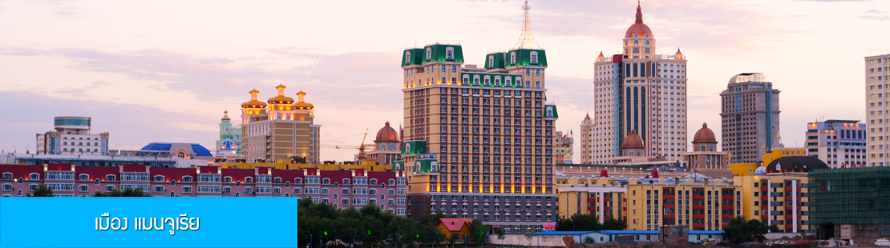
หลังอาหารนำท่านเดินทางโดยรถบัสสู่เมือง แมนจูเรีย 满洲里(ระยะทาง 200 กม.ใช้เวลาเดินทางราว 3 ชั่วโมงเศษ) เมืองนี้ตั้งอยู่ด้านทิศตะวันออกเฉียงเหนือของเขตปกครองตนเองมองโกเลียใน มีพรมแดนติดกับชายแดนรัสเซีย เป็นเมืองด่านชายแดนทางบกที่ใหญ่ที่สุดของจีน เป็นเมืองแปลกที่เมื่อคนรัสเซียมาถึงจะรู้สึกเหมือนได้กลับบ้าน เมื่อคนจีนมาเยือนเมืองนี้จะรู้สึกเหมือนอยู่ต่างประเทศ.....ในเมืองนี้มีสถาปัตยกรรมตะวันตกในยุคปลายศตวรรษที่ 18 ซึ่งเป็นยุคที่ชาวรัสเซียเข้ามาปกครองที่นี่ เมืองนี้มีสถานีรถไฟข้ามพรมแดนแห่งแรกที่สร้างขึ้นโดยชาวรัสเซีย มีการผสมผสานของวัฒนธรรมมองโก รัสเซียและจีนที่ลงตัว......
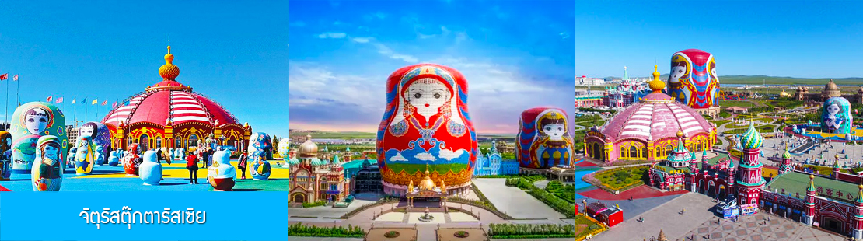

นำท่านเช็คอิน ณ จัตุรัสตุ๊กตารัสเซีย 满洲里套娃广场 อุทยานท่องเที่ยวที่อบอวลด้วยกลิ่นอายของวัฒนธรรมรัสเซีย เมื่อท่านมาถึงที่นี่ท่านจะรู้สึกว่าท่านอยู่ในกรุงมอสโค ทุกสิ่งอย่างของที่นี่จะออกแบบภายใต้ธีมของวัฒนธรรมรัสเซีย ทำให้เมืองชายแดนแสนเสน่ห์แห่งนี้เต็มไปด้วยสีสันแบบรัสเซีย......
ท่านสามารถเดินเที่ยวชม บริเวณจัตุรัสฯ เก็บภาพสวยงามของสถาปัตยกรรมสวยเก๋แบบรัสเซีย เที่ยวชมบริเวณล้อบบี้ของโรงแรมตุ๊กตารัสเซีย ที่มีการตกแต่งภายในอย่างวิจิตร งดงามทั้งลวดลายการตกแต่งและภาพสีน้ำมัน

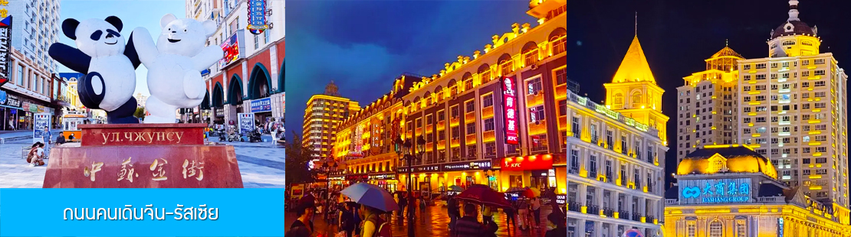

นำท่านเที่ยวชม ถนนคนเดินจีน-รัสเซีย 中苏金街 อีกหนึ่งแหล่งท่องเที่ยวที่ห้ามพลาด ชมอาคารสถาปัตยกรรมรัสเซียที่ตั้งขนาบสองข้างถนน มีปาฎิมากรรมที่บอกเล่าเรื่องราวในอดีต เป็นแหล่งรวมร้านค้าสินค้าพื้นเมืองและสินค้านำเข้าจากรัสเซียให้ท่านได้ชมและช้อปอย่างจุใจ......

เย็น รับประทานอาหารค่ำ ณ ภัตตาคาร (12)
หลังอาหารนำท่านนั่งรถผ่านชมความสวยงามของเมือง แมนจูเรีย ภายใต้แสงสีและดวงไฟที่ประดับประดา จนได้รับการบนานนามว่าเป็นเมืองที่มีไนท์วิวสวยที่สุดทางภาคตะวันออกเฉียงเหนือของจีน....
พักที่ MANZHOULI M HOTEL โรงแรมระดับ 4 ดาวท้องถิ่นหรือเทียบเท่า เมืองแมนจูเรีย

วันที่หก เมืองแมนจูเรีย -ภูเขาเหยซานโถว-ชมบ้านชาวมองโก-ถ่ายภาพในชุดมองโก-นั่งรถลางชมวิวทุ่งหญ้า-ร่วมสนุกปาร์ตี้กองไฟ
เช้า รับประทานอาหารเช้า ณ ห้องอาหารของโรงแรม (13)

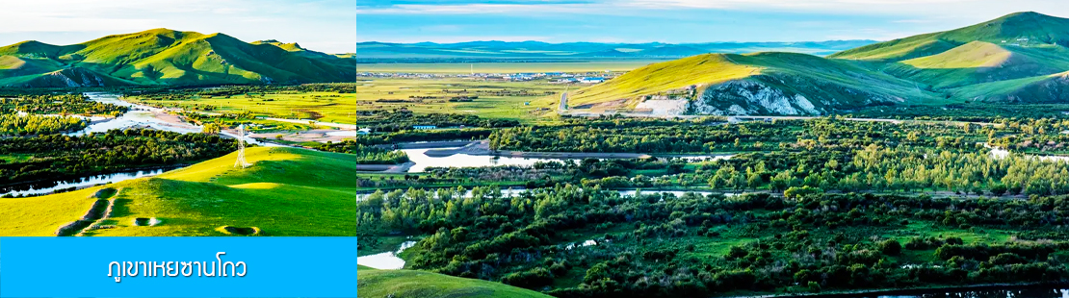

หลังอาหารนำท่านสู่ภูเขาเหยซานโถว 黑山头 (ระยะทาง 210 กม.ใช้เวลาเดินทางราว 3 ชั่วโมงเศษ)
ระหว่างทางผ่านชม ทัศนียภาพที่สวยงามอลังการของทุ่งหญ้าเขียวชงุ่มสุดปลายฟ้า.....
เที่ยง รับประทานอาหารกลางวัน ณ ภัตตาคาร (14)

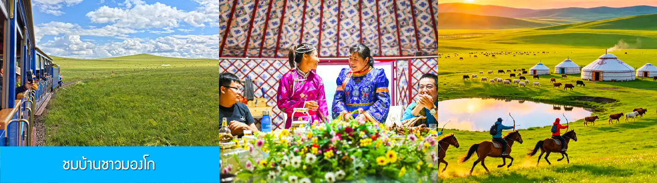

หลังอาหารนำท่านเข้าร่วมกิจกรรมท่องเที่ยวเชิงวัฒนธรรมท้องถิ่น อาทิ เยี่ยมชมบ้านชาวมองโก (ชาวปศุสัตว์) 牧户家访สัมผัสวิถีชีวิตชาวมองโกที่ใช้ชีวิตในกระโจมกลางทุ่งหญ้า มีฝูงแพะและฝูงวัวเป็นเพื่อ มีม้าเป็นยานพาหนะคู่กาย ลิ้มรสชานมมองโก ถ่ายรูปในชุดชนเผ่ามองโก นั่งรถไฟท่องเที่ยวเวียนชมความสวยงามของทุ่งหญ้าฮูหลุนเป้ยเอ่อ........
เย็น รับประทานอาหารค่ำ ณ ภัตตาคาร (15)
หลังอาหารค่ำ นำท่านร่วมสนุกกับปาร์ตี้รอบกองไฟ กิจกรรมกลางแจ้งของชาวมองโกที่มีมาช้านาน
พักที่ MONGOLIAN YURT ห้องพักสไตล์กระโจมมองโกเลียน (มีห้องน้ำ เครื่องอำนวยความสะดวกภายในห้องพัก)

วันที่เจ็ด ภูเขาเหยซานโถว -อุทายนชุ้มชื้นเอ๋อเอ่อกู่น่า-เยี่ยมชมบ้านชนเผ่ารัสเซีย-เมืองเกินเหอ- หมู่บ้านชนเผ่าเอ้าเอ่อกุ่หย่า-ชมฝูงกวางเรนเดีย
เช้า รับประทานอาหารเช้า ณ ห้องอาหารของโรงแรม (16)

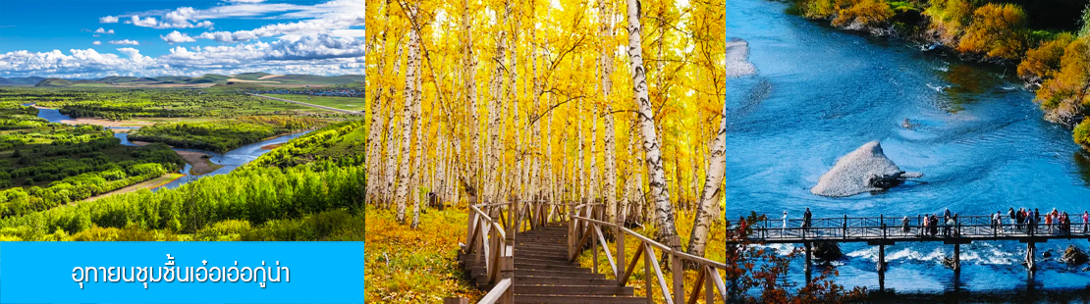

หลังอาหารนำท่านเที่ยวชม อุทายนชุมชื้นเอ๋อเอ่อกู่น่า额尔古纳湿地公园 อุทายนชุ่มชื้นที่อุดมสมบูรณ์ติดอันดับต้น ๆ ของเอเชีย ภายในเขตอุทยานมีผืนป่า ธารน้ำ บึงน้ำธรรมชาติประกอบเป็นทัศนียภาพที่งดงามท่ามกลางอากาศบริสุทธิ์ เป็นแหล่งพำนักของฝูงนกอพยพหลากหลายสายพันธุ์จพนวนกว่า 20 ล้านตัว....... นำท่านขึ้นรถกอล์ฟของอุทยาน(ค่าทัวร์รวมค่ารถกอล์ฟแล้ว) เข้าสู่ใจกลางเขตอุทยาน จากนั้นนำท่านเดินไปตามระเบียงทางเดินชมวิวเพื่อเดินชมทัศนียภาพที่งดงามของอุทยานชุ่มชื้น ที่มีผืนป่าเขียวชอุ่ม มีธารน้ำที่คตเคี้ยวไหลผ่าน มีบึงน้ำสีครามแต่งแต้มอย่างสวยงาม.....ให้ท่านเก็บภาพความประทับใจอย่างเต็มอิ่ม เมื่อสมควรแก่เวลา นำท่านนั่งรถกอล์ฟออกจากเขตอุทยาน ๆ
เที่ยง รับประทานอาหารกลางวัน ณ ภัตตาคาร (17)
หลังอาหารนำท่าน เยี่ยมชมบ้านชนเผ่ารัสเซีย......

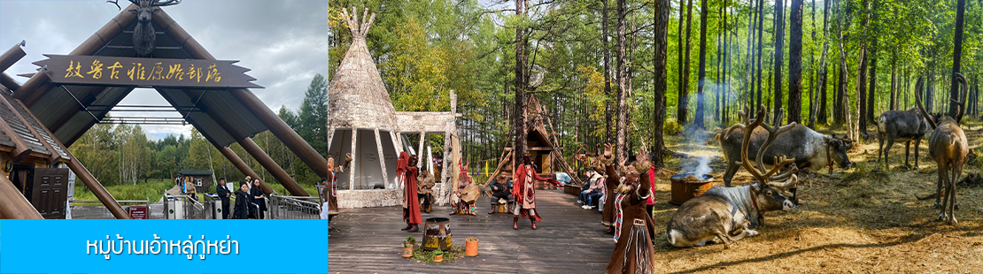

จากนั้นนำท่านเที่ยวชม หมู่บ้านเอ้าหลู่กู่หย่า 熬鲁古雅始鹿部落 ชนเผ่าพื้นเมือง เอ้อเวินเค่อ 鄂温克 ซึ่งเป็นชนเผ่าดั้งเดิมที่ยึดอาชีพล่าสัตว์และเลี้ยงกวางพำนักอาศัยอยู่ที่นี่มานมนาน ซึ่งปัจจุบันยังมีชนเผ่า เอ้อเวินเค่อ พำนักอาศัยอยู่ที่นี่ ชมพิธีเซ่นไหว้ภูตผีของชนเผ่าพื้นเมือง.....
ต่อด้วยนำท่านเที่ยวชม สวนกวางเรนเดีย ให้ท่านสัมผัสฝูงกวางเรนเดียร์ท่ามกลางผืนป่า ท่านสามารถซื้ออาหารเลี้ยงกวางเรนเดียร์อย่างใกล้ชิด......
เย็น รับประทานอาหารค่ำ ณ ภัตตาคาร (18)
พักที่ TAIJIALIN HOTEL OR SENLIN BINGXUE HOTEL โรงแรมระดับ 4 ดาวท้องถิ่นหรือเทียบเท่า
เมืองเกินเหอ

วันที่แปด เมืองเกินเหอ-เมืองมั่วเหอ (โม่เหอ)-หมู่บ้านเป่ยจี๋ชุน-ชมที่ทำการไปรษรีย์-บ้านพัก-ศาลา-ป้อมยาม จัตุรัสเสินโจว ที่ตั้งอยู่เหนือสุดแผ่นดินจีน
เช้า รับประทานอาหารเช้า ณ ห้องอาหารของโรงแรม (19)
หลังอาหารนำท่านเดินทางสู่เมือง มั่วเหอ 漠河 (โม่เหอ) (ระยะทาง 334 กม.ใช้เวลาเดินทางราว 6 ชั่วโมงเศษ)
เมืองมั่วเหอ (โม่เหอ) เป็นเมืองที่ตั้งอยู่เหนือสุดของแผ่นดินจีน มีสมญานามว่าเป็นเมืองขั้วโลกเหนือของจีน 中国的北极村มีพรมแดนติดกับประเทศรัสเซีย ได้ชื่อว่าเป็นเมืองที่มีอากาศหนาวเย็นที่สุดของประเทศจีน โดยมีสถิติอุณหภูมิติดลบถึง -57 องศาเซลเซียส เป็นเมืองเดียวในแผ่นดินจีนที่สามารถมองเห็นแสงเหนือจากขั้วโลกเหนือได้.
เที่ยง รับประทานอาหารกลางวัน ณ ร้านอาหารระหว่างทาง (20)

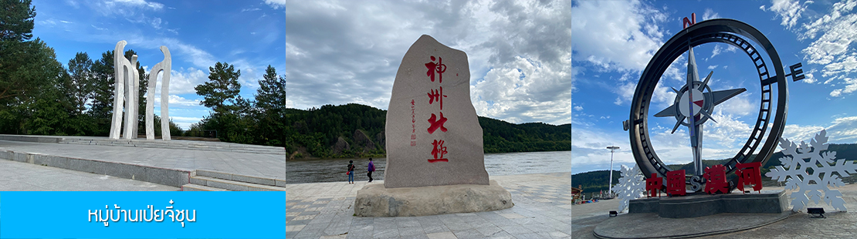

16.00 น. คณะเดินทางถึงเมืองมั่วเหอ (โม่เหอ) นำท่านเที่ยวชม หมู่บ้านเป่ยจี๋ชุน 北极村 ที่ตั้งอยู่เหนือสุดแผ่นดินจีนติดชายแดนรัสเซีย นำท่านเช็คอินสถานที่ท่องเที่ยวขึ้นชื่อที่ล้วนตั้งอยู่ในตำแหน่งที่อยู่เหนือสุดของจีน อาทิ ที่ทำการไปษณีย์ บ้านพัก ศาลา ป้อมยาม จัตุรัสเสินโจว มงกุฎไก่ทอง(หงอนไก่) ซึ่งทุกสถานที่ดังกล่าวล้วนตั้งอยู่บนพิกัดที่อยู่เหนือสุดของแผ่เนจีน......
เย็น รับประทานอาหารค่ำ ณ ภัตตาคาร (21)
พักที่ BEIJICUN YUEBEI HOTEL โรงแรมระดับ 4 ดาวท้องถิ่นหรือเทียบเท่าในหมู่บ้านเป่ยจี๋ชุน

วันที่เก้า เมืองมั่วเหอ(โม่เหอ)-สวนสนซงหยวน-จัตุรัสดาวเหนือ-บินกลับกรุงปักกิ่ง-ต่อเครื่องกลับกรุงเทพฯ
เช้า รับประทานอาหารเช้า ณ ห้องอาหารของโรงแรม (22)
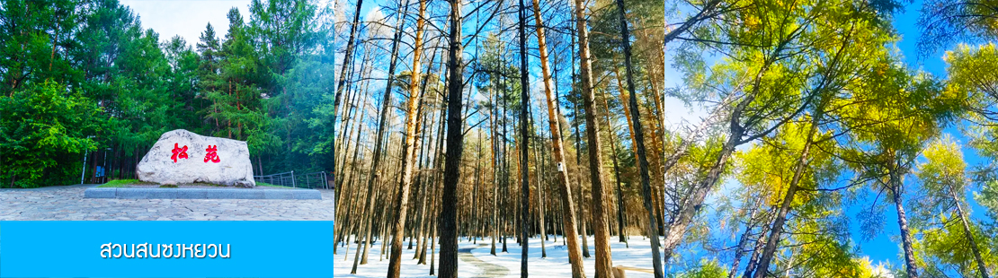

หลังอาหารนำท่านเที่ยวชม สวนสนซงหยวน 漠河松苑公园 เป็นป่าสนธรรมชาติดั้งเดิมที่พัฒนามาเป็นสวนสาธารณะในเวลาต่อมา ต้นสนในสวนแห่งนี้มีอายุตั้งแต่ 100 ปี – 280 ปี ที่นี่เป็นจุดเดียวที่รอดจากไฟไหม้ครั้งใหญ่ในปีค.ศ. 1987 ซึ่งไฟไหม้ครั้งนั้นได้สร้างความเสียหายจนทำให้สถานที่ บ้านเรือนทั้งหมดในเมืองได้รับความเสียหาย ยกเว้นสวนสนแห่งนี้ไม่ได้รับความเสียหายท่ามกลางวงล้อมของกองเพลิง ชาวเมืองเชื่อว่าที่นี่เป็นสถานที่ศักดิ์สิทธิ์ที่มีสิ่งศักดิ์สิทธิ์คุ้มครองอยู่.....

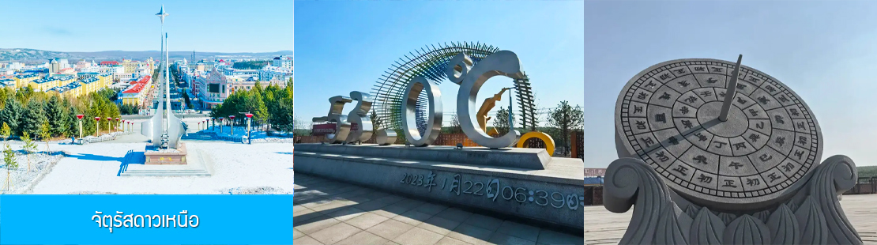

จากนั้นนำท่านเที่ยวชม จัตุรัสดาวเหนือ 北极星广场 ตั้งอยู่บนยอดเนินใจกลางเมืองมั่วเหอ สร้างขึ้นในปี 2002 บนเนื้อที่ 45,000 ตารางเมตร มีรูปปั้นที่เป็นสัญลักษณ์ของ หัวห่านฟ้า และหงอนไก่ทอง เป็นแท่นสูง ด้านบนมีดาวเหนือติดตั้งอยู่ นักท่งเที่ยวที่ขึ้นมายังลานจัตุรัสบนยอดเนิน สามารถมองเห็นทัศนียภาพของเมืองมั่วเหอ เมืองเหนือสุดแผ่นดินจีนได้อย่างชัดเจน....
เที่ยง บริการชุดแฮมเบอร์เกอร์+เครื่องดื่ม (23)
จากนั้นนำท่านเดินทางสู่สนามบินเมืองมั่วเหอ ซึ่งเป็นสนามบินขนาดเล็กที่ตั้งอยู่เหนือสุดของประเทศจีน ทำการเช็คอิน และโหลดสัมภาระเดินทาง ก่อนขึ้นเครื่องบิน
12.55 น. นำท่านเดินทางสู่กรุงปักกิ่งโดยเที่ยวบินภายในประเทศ เที่ยวบินที่ CZ6268 (เที่ยวบินนี้แวะจอดรับผู้โดยสารที่สนามบินฮาร์บิน และบินต่อสู่สนามบินกรุงปักกิ่ง)
17.35 น. คณะเดินทางถึงท่าอากาศยานกรุงปักกิ่ง
ค่ำ มื้อนี้ทางทัวร์จะคืนค่าอาหารให้ลูกทัวร์ 60 หยวน/ท่านเพื่อให้ท่านสามารถเลือกทานอาหารพื้นเมือง ณ ร้านฟาสฟู้ด หรือร้านอาหารภายในสนามบินได้ตามอัธยาศัย (24)
จากนั้นนำท่านทำการเช็คอิน โหลดสัมภาระ ณ อาคารผู้โดยสารระหว่างประเทศ
วันที่สิบ กรุงปักกิ่ง -บินกลับกรุงเทพฯ
01.15 น. เหินฟ้าสู่กรุงเทพ ฯ โดยเที่ยวบินของสายการบิน THAI VIETJET เที่ยวบินที่ VZ3719
05.00 น. เดินทางกลับถึง ท่าอากาศยานสุวรรณภูมิ กรุงเทพฯ โดยสวัสดิภาพพร้อมความประทับใจ..

อัตราค่าบริการ
วันเดินทาง | ราคาทัวร์/ท่าน | ราคาทัวร์เด็ก/ท่าน | ราคา
วันเดินทาง | พักห้องละ 2-3 ท่าน | (อายุไม่เกิน 12 ปีไม่ใช้เตียง) | ห้องพักเดี่ยวจ่ายเพิ่ม
เดือน กันยายน 69
6-15 กันยายน 69 | 47,900.- | 47,900.- | 8,500
13-22 กันยายน 69 | 47,900.- | 47,900.- | 8,500

หมายเหตุ ขอสงวนสิทธิ์ในการเก็บเพิ่มอัตราค่าบริการ ณ วันที่ 12 พฤษภาคม 2569 หากมีการเรียกเก็บ หรือ ปรับเพิ่มภาษีน้ำมันจากเดิมที่กำหนด ไว้ โดยไม่แจ้งล่วงหน้า
*ราคาที่ท่านซื้อ ถือเป็นราคาที่ต่ำที่ท่านพึงพอใจและตัดสินใจดีแล้ว, ในกรณีมีที่นั่งหลุดอาจเป็นราคาที่ต่ำกว่าที่ท่านซื้อก็เป็นไปได้, ท่านไม่สามารถคืนเงิน เปลี่ยนแปลง หรือ ยกเลิกได้ในทุกกรณี

